**Муниципальное казённое дошкольное образовательное учреждение «Детский сад с. Башлыкент»**

**Конспект комплексной логосказки в старшей логопедической группе «Волшебный сад»**

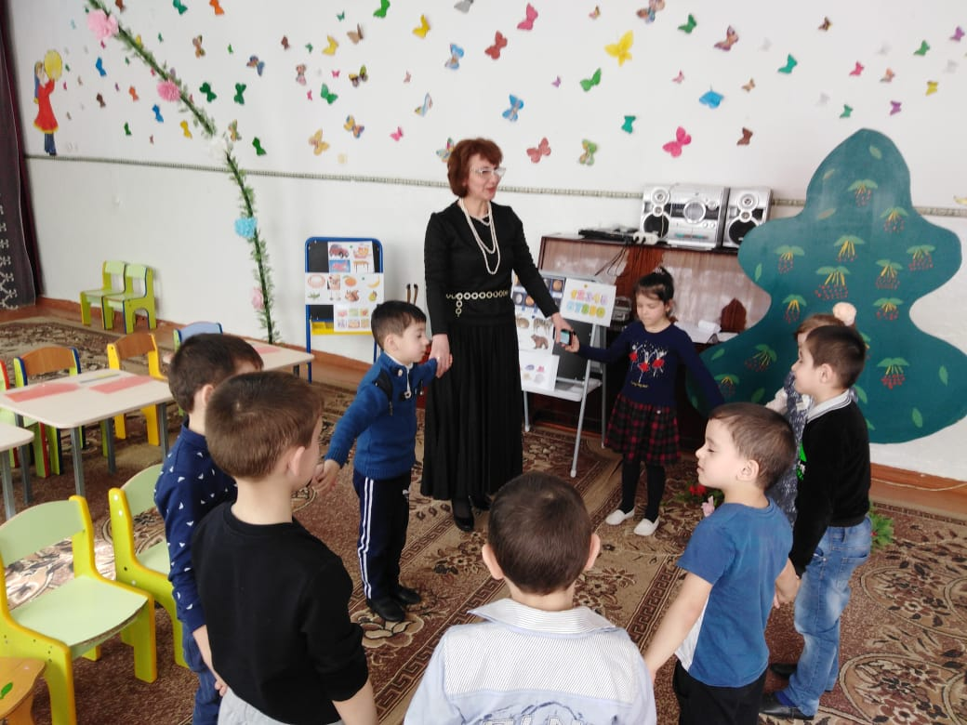

**Подготовила учитель-логопед Омарова Г. З.**

**Конспект комплексной логосказки в старшей логопедической группе***«****Волшебный сад****»*

Цель: развивать интерес к занятию с использованием видов театра, развивать

общие речевые навыки при знакомстве со звуком *«А»*

Задачи: 1. Активизация словаря по теме Фрукты»

2. Развитие фонематического анализа

3. Развитие грамматического строя речи

4. Развитие силы, модуляции голоса

5. Развитие мелкой и общей моторики

6. Развитие логического мышления

7. Развитие чувства доброты, взаимопомощи

**Материал и оборудование**:

игрушки Бабушки-Загадушки, Дюймовочки, картина с изображением деревьев, картинки фруктов, корзинка, плоскостные бутылочки с изображением фруктов.

1. Бабушка-Загадушка

В мир сказок и чудес вас приглашаю

Загадку сейчас вам загадаю:

Девочка спит и пока что не знает,

Что в этой сказке её ожидает,

Жаба под утро её украдёт,

В нору упрячет пронырливый крот,

Впрочем, довольно, нужна ли подсказка, кто эта девочка? Из какой сказки? *(Дюймовочка)*

2. Появляется Дюймовочка *(игрушка)*:

Я маленькая девочка, всего с дюйм ростом

Поэтому, зовусь Дюймовочкой, запомнить очень просто!

Я пришла из сказки, где много есть цветов,

Где много солнца и садов, и есть там такой прекрасный сад,

Где много фруктов, собрать их каждый рад!

Я хочу вам загадать **загадки**

**Игра *«Доскажи словечко»***

Фрукт похож на неваляшку,

Носит желтую рубашку.

Тишину в саду нарушив,

С дерева упала. *(груша)*

Желтый цитрусовый плод

В странах солнечных растет.

А на вкус кислейший он. Как зовут его? *(Лимон)*

Этот фрукт в рубашке яркой

Любит, чтобы было жарко.

Не растет среди осин

Круглый рыжий. *(апельсин)*

Знают этот фрукт детишки,

Любят есть его мартышки.

Родом он из жарких стран.

Высоко растет. *(банан)*

Дюймовочка: Ребята, а где растут фрукты *(ответы)*

В моей стране деревья растут в **волшебном саду**.

(перед детьми картина с изображением дерева,фрукты и корзина)

Этот сад **волшебный**. Как вы думаете почему? *(на одном дереве не могут расти разные фрукты, только в сказке)*

Логопед: Ребята, Дюймовочка такая маленькая, давайте поможет ей собрать фрукты, сначала только те, названия которых начинаются со звука *«А»*.

Игра *«****Волшебный сад****»*

(Дети по очереди называют фрукт, *«отрывают»* и кладут в корзинку)

Апельсин, ананас, абрикос, арбуз

Ребята, а звук А какой? (ответы: дети дают характеристику звука *«А»*) почему он гласный? *(ответы)*

Правильно, он хорошо поется, нет преграды для прохождения воздуха, давайте вместе с Дюймовочкой его пропоём сначала громко, потом тихо

**Игра *«Ниточка»***

(дети берут в руки воображаемую ниточку, как будто *«тянут»* её, пропевая при этом звук *«А»*, сначала громко-затем тихо)

Логопед А остальные фрукты, прежде чем положить в корзинку, скажите, какие они по цвету, форме, вкусу, размеру…

**Игра *«Скажи, какой фрукт»***

(Дети *«срывают»* остальные фрукты, подбирают определения)

Лимон *(какой)* – кислый, желтый, овальный…и т. д

А сейчас отдохнём и поиграем с Дюймовочкой

**Физкультминутка *(речь с движением)***

Друг друга за руки возьмём, хоровод мы заведём *(идут по кругу)*

Раз-два, три-четыре, три-четыре - руки шире *(руки в стороны)*

Руки мы подняли, деревья покачались, *(руки вверх, деревья качаются)*

Чтобы было дружно вместе-попрыгаем на месте *(прыжки)*

А теперь поиграем с нашими пальчиками

**Пальчиковая гимнастика *«Осенний сад»***

*(дети проговаривают слова и выполняют движения)*

Прекрасен наш осенний сад *(сжимают – разжимают кулачки)*

В нем слива есть и виноград, *(загибают пальчики по-одному)*

На ветках, как игрушки, и яблоко, и груши (*«фонарики»*)

Плоды мы утром соберем *(имитируют, кладут в корзинку)*

И всех соседей позовем *(идут двумя пальчиками по столу)*

И солнышку помашем *(машут)*

*«Спасибо, осень, скажем!»* *(сжимают – разжимают кулачки)*

Дюймовочка: Спасибо, ребята за то, что вы мне помогли собрать фрукты, я вас хочу угостить соком.

Логопед: Дюймовочка угощает вас соком, а вы скажите, каким соком.

*(каждому ребенку дается бутылочка с изображением на ней фрукта)*

**Игра *«Какой сок?»***

(Например: Меня Дюймовочка угостила апельсиновым соком. Или у меня персиковый сок)

Окончание занятия

Логопед: Ребята, а кто приходил к вам в гости? Какие вы собирали фрукты сначала? С какого звука начинается их название?